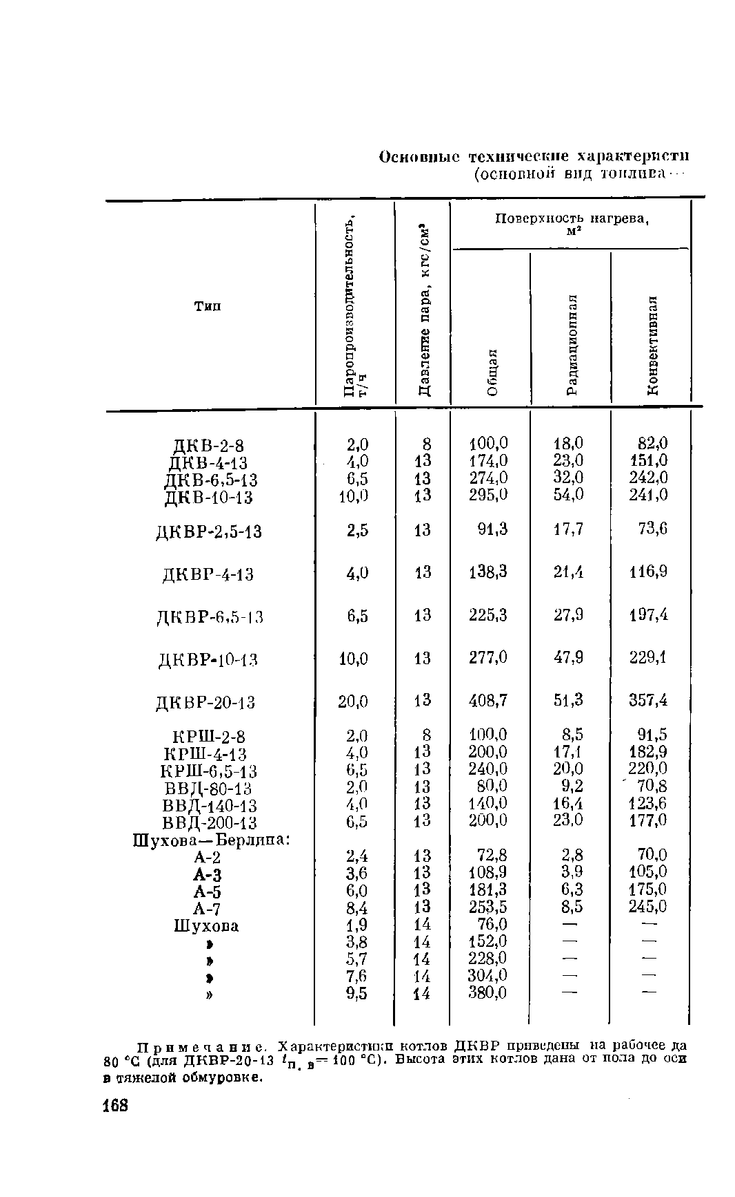
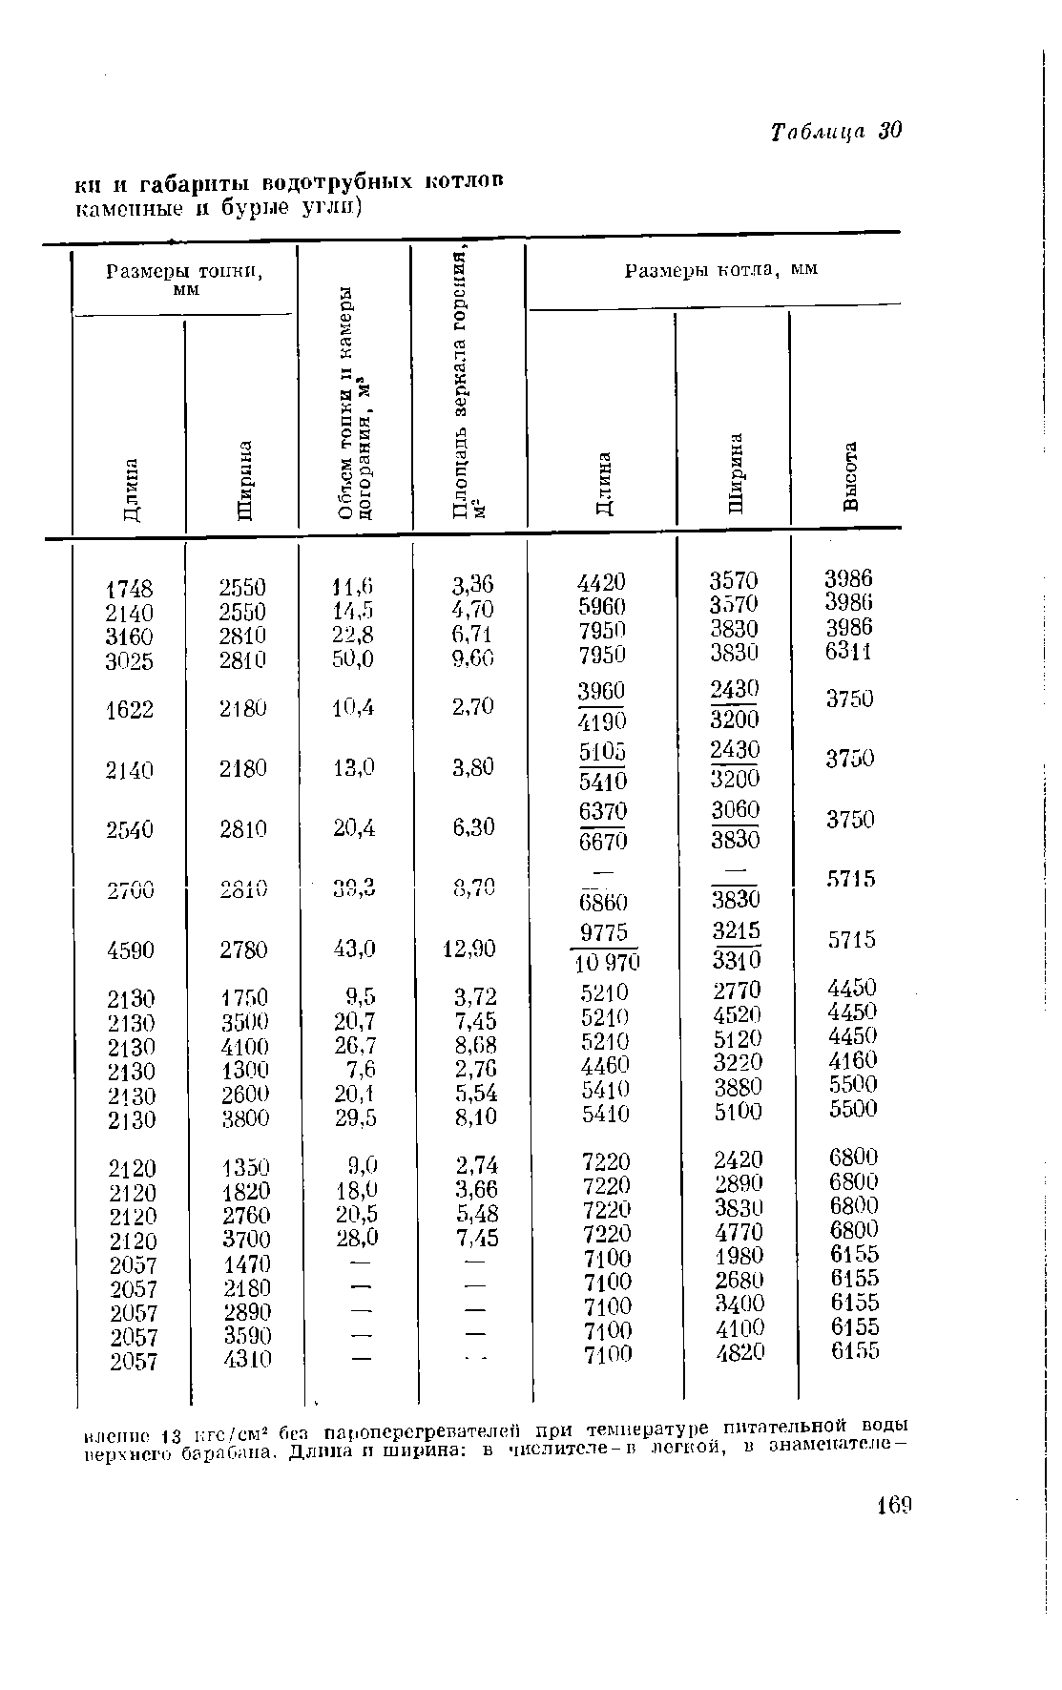
Источник: Шур И.А. Перевод отопительных котлов на газовое топливо. Издание3, переработанное и дополненное. Л.: «Недра», 1973 г., 264 с.

